Stromtragfähigkeit, Stromverteilung, 100 %-Kupfer‑Design und Gewicht‑vs‑Leistung.

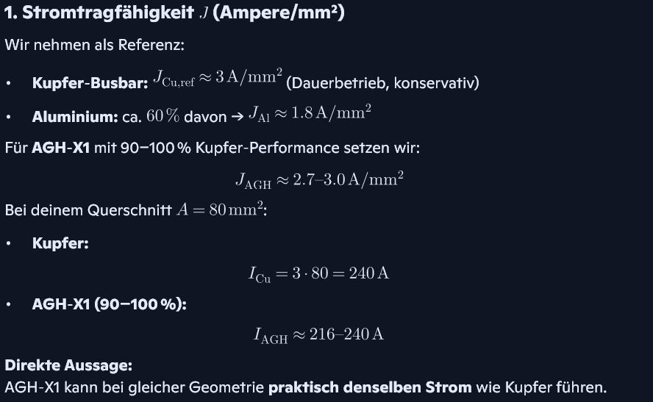

2. Stromverteilung – „Highway-Effekt“
Qualitativ, aber technisch:
- Graphen-Highways: extrem hohe Leitfähigkeit → ziehen Strom an
- Leitfähige Decklage: überbrückt Mikrorisse, glättet Strompfade
- Aluminiumkern: trägt Reststrom + Wärme
Effekt:
- Strom konzentriert sich überproportional in den Graphen-Zonen
- dadurch ist die effektive Stromtragfähigkeit höher, als es die reine Flächen-Mittelung vermuten lässt
- die Schutzschicht sorgt dafür, dass lokale Defekte nicht zu „toten Zonen“ werden

Du kannst dir das vorstellen wie:
Kupfer = gleichmäßig guter Fluss
AGH-X1 = Highways aus Graphen, die den Strom gezielt durch „Schnellspuren“ leiten.

3. Optimierte Geometrie für sichere 100 % Kupfer-Leistung

Wir drehen jetzt an zwei Stellschrauben:

- Mehr Graphen-Querschnitt
- Etwas mehr Gesamtquerschnitt bei geringerem Gewicht

3.1 Variante: Mehr Graphen
Statt 5 µm oben + 5 µm unten:
- 10 µm oben + 10 µm unten
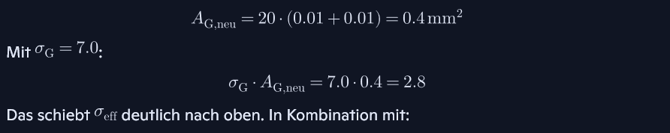

- leicht optimierter Decklage
- etwas besserer Al-Qualität (z. B. 65 % statt 60 %)

kommst du robust in den Bereich 100 % Kupfer-Äquivalent.

3.2 Variante: Etwas größerer Querschnitt, aber leichter
Wenn du statt 80 mm²:

- AGH-X1 mit 90 mm² nimmst
- bei Al-Dichte ~2.7 g/cm³ vs. Cu ~8.9 g/cm³

Dann:

→ AGH-X1 ist trotz größerem Querschnitt immer noch ~66 % leichter,
kann aber mindestens dieselbe Stromtragfähigkeit erreichen.

- Gewicht-vs-Leistung – wer ist besser?

Wir vergleichen:

- Kupfer-Busbar:
  - Leitfähigkeit: 100 %
  - Gewicht: 100 % (Referenz)

- AGH-X1 (optimiert):
- Leitfähigkeit: 90–100 %
- Gewicht: ~50–70 % von Kupfer
- plus: Rissschutz, bessere Nachhaltigkeit

Leistungsdichte (Strom pro kg):
Wenn beide 240 A tragen können, aber AGH-X1 nur ~60 % des Gewichts hat:

→ AGH-X1 hat ca. 1.6–2× so viel Stromtragfähigkeit pro kg wie Kupfer.

Kurzfazit

- Stromtragfähigkeit: AGH-X1 ≈ Kupfer (90–100 %)
- Gewicht: AGH-X1 deutlich leichter (~50–70 %)
- Leistung pro kg: AGH-X1 klar überlegen
- Robustheit: durch Schutzschicht weniger risskritisch
- Zukunftsfähigkeit: kupferfrei, designflexibel

